6 класс 03 05
Английский язык
Урок №76
Тема: Закрепление изученного материала по теме: « Вот и мы»
Цель: развитие навыков чтения и аудирования.
Повтори названия видов транспорта.

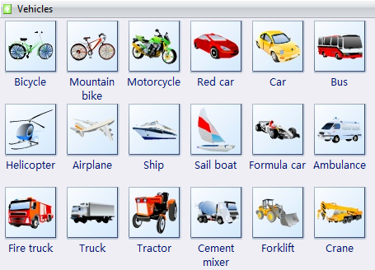
Выпиши те названия транспорта, которые есть в твоей местности.
Повтори знаки.
